Resolución del Pleno del Instituto de Transparencia, Acceso a la Información Pública y Protección de Datos Personales del Estado de México y Municipios, con domicilio en Metepec, Estado de México, a veinticuatro de febrero de dos mil veintiuno.

VISTOS los expedientes electrónicos formados con motivo de los recursos de revisión números 03065/INFOEM/IP/RR/2020, 03170/INFOEM/IP/RR/2020, 03175/INFOEM/IP/RR/2020 y 03280/INFOEM/IP/RR/2020 interpuestos por la C. xxxxx xxxxxxxxxxxxxxxx, en lo sucesivo La Recurrente, en contra de la respuesta del Ayuntamiento de Ixtapan de la Sal, en lo subsecuente El Sujeto Obligado, en cumplimiento al fallo emitido en fecha trece de enero de dos mil veintiuno, por el Instituto Nacional de Transparencia, Acceso a la Información y Protección de Datos Personales, en lo subsecuente el Órgano Garante Nacional, correspondiente al Recurso de Inconformidad número RIA 191/20 se procede a dictar la presente resolución.

A N T E C E D E N T E S D E L A S U N T O

PRIMERO. De la Solicitud de Información.
Con fechas diez de marzo, trece y veinticinco de mayo de dos mil veinte, La Recurrente, presentó a través del Sistema de Acceso a la Información Mexiquense (SAIMEX) ante El Sujeto Obligado, las solicitudes de acceso a la información pública, registradas bajo los números de expediente 00123/IXTASAL/IP/2020, 00493/IXTASAL/IP/2020, 00498/IXTASAL/IP/2020, 00660/IXTASAL/IP/2020, mediante la cual solicitó información en el tenor siguiente:

00123/IXTASAL/IP/2020:
“Del Contralor Municipal, Autoridad Investigadora, Síndico y Tesorero Municipal, solicito, el documento donde consta la imposición de un medio de apremio al C. Joaquin Alberto Maya Zenon, el recibo (CFDI) donde consta el pago de dicho medio de apremio y la justificación de porqué se recibió y cobró un importe menor al establecido legalmente, así como, el nombre y cargo de la persona que autorizó un cobro menor al legalmente establecido por la autoridad competente, en este caso, la Autoridad Investigadora adscrita a la Contraloría Municipal.” (Sic)

00493/IXTASAL/IP/2020:
“De la urra directora de administración, rebeca, solicito, todos los memorámdums y oficios que le haya emitido el cbrd presidente municipal, juan antonio pérez quintero, durante el ejercicio fiscal 2019.” (Sic)

00498/IXTASAL/IP/2020:
“Del contralor municipal, solicito, todos los arqueos, revisiones y auditorías practicadas durante 2019.” (Sic)

00660/IXTASAL/IP/2020:
“De la Coordinadora de Programas o del cargo que ocupe la C. GIOANNELI, novia del hijo de la Dra. Julia Presidenta del DIF, solicito, todos los oficios, memorándums y en general cualquier comunicación recibida por ella correspondiente al año 2020, por cierto, felicidades por el nombramiento de MARICELA RAMÍREZ COTERO, como titular de transparencia, ahora sí nos darán toda la información que necesitamos, seguimos avanzando y en el 2021 recuperaremos el gobierno municipal, gracias regidora xxxx.” (Sic)

Modalidad de entrega: A través del SAIMEX, en los cuatro casos.

SEGUNDO. De la respuesta del Sujeto Obligado.
En los expedientes electrónicos SAIMEX, se aprecia que el día tres de julio de dos mil veinte, El Sujeto Obligado dio respuesta a las solicitudes de información señalando lo siguiente:

“En respuesta a la solicitud recibida, nos permitimos hacer de su conocimiento que con fundamento en el artículo 53, Fracciones: II, V y VI de la Ley de Transparencia y Acceso a la Información Pública del Estado de México y Municipios, le contestamos que:

Con fundamento en los artículos 12 y 53, fracciones II y VI y 163 de la Ley de Transparencia y Acceso a la Información del Estado de México y Municipios, adjunto al presente se servirá encontrar el Acuerdo de la Doceava Sesión Extraordinaria del Comité de Transparencia, de fecha dieciocho de junio de dos mil veinte, por medio de la cual el Comité de Transparencia aprobó el cambio de modalidad de entrega mediante consulta directa (in situ), en términos de los artículos 1, 2, 4, 7, 8, 10, 11, primer párrafo, 12, 14, 15, 21, 22, 49 fracción XII, 158, primer párrafo y 165, primer párrafo de la Ley de Transparencia y Acceso a la Información Pública del Estado de México y Municipios. Asimismo, en términos del artículo 177 de la Ley de la Materia, se le informa que tiene derecho a interponer recurso de revisión en contra de la respuesta proporcionada dentro del plazo de quince días hábiles, siguientes a la fecha de la notificación de la presente respuesta.

ATENTAMENTE
L. EN D. MARICELA RAMIREZ COTERO” [Sic]

- Adjuntando a dichas respuestas, el archivo electrónico denominado “Acta de la 12va Sesión Extraordinaria.pdf”; el cual, no se inserta por ser del conocimiento de las partes, sin embargo, será motivo de estudio en el Considerando correspondiente.

TERCERO. Del recurso de revisión.
Inconforme con las respuestas notificadas por El Sujeto Obligado, La Recurrente interpuso los recursos de revisión, en fecha veintiuno de agosto de dos mil veinte, el cual fue registrado en el sistema electrónico con el expediente número 03065/INFOEM/IP/RR/2020, 03170/INFOEM/IP/RR/2020, 03175/INFOEM/IP/RR/2020 y 03280/INFOEM/IP/RR/2020 en el cual arguye, las siguientes manifestaciones:

- Actos Impugnados:
“La respuesta del sujeto obligado, a través de una infundada acta del comité de transparencia” [sic]

- Razones o Motivos de Inconformidad:
“Se infringe el principio de legalidad constitucional, por virtud del cual, las autoridades sólo pueden hacer lo que la ley les faculta, porqué, en el presente caso, se niega lisa y llanamente, que el comité de transparencia tenga facultades para cambiar la modalidad de entrega de la información, ello es así, porqué de un análisis sistemático, teleológico y literal del artículo 49 de la Ley de Transparencia y Acceso a la Información Pública del Estado de México y Municipios, no se advierte atribución alguna que faculte a los comités de transparencia de los sujetos obligados a cambiar la modalidad de entrega de la información a los solicitantes, mucho menos con el fin de identificarlos, que es lo que pretende el sujeto obligado, tal y como lo manifestó expresamente el presidente municipal Juan Antonio Pérez Quintero, al verter expresamente en sesión de cabildo, “ahí está la información, pero si la quieren, que vengan”, de donde se desprende que ya cuentan con la información solicitada, sin embargo, tal y cómo lo han expresado el presidente y la titular de transparencia, quieren identificarnos a los solicitantes con el objeto de intimidarnos y amedrentarnos para que dejemos de formular solicitudes; asimismo, se transgrede mi derecho humano de acceso anónimo a la información, al cambiar unilateralmente la modalidad de la entrega de información y pretender con ello, en contravención a la ley de la materia, identificarme a toda costa, el sujeto obligado; en segundo término, vulnera mi derecho fundamental de acceso a la información de manera gratuita con el cambio de modalidad de entrega, al pretender cobrarme la información; asimismo, el sujeto obligado miente cuando asevera que sólo cuenta con tres personas para atender las solicitudes de información, cuando en realidad cuenta con tres personas adscritas a la unidad de transparencia, más un cúmulo de servidores públicos habilitados, (más de treinta), que son los que materialmente buscan y proporcionan la información, desconozco cuántos sean exactamente, pero éste órgano garante los debe tener registrados en el sistema que opera el infoem coordinadamente con los sujetos obligados, por lo que podrá apreciar que cuenta con al menos diez veces más recursos humanos que los que maliciosamente manifiesta para intentar sorprender, y desde luego, cuenta con el sistema que ustedes le proporcionan, con presupuesto y con escáneres que constituyen una infraestructura material suficiente para atender las solicitudes; de igual manera, es ilegal el acto impugnado, toda vez que, pese a que existen acuerdos federales, estatales y municipales con motivo de la pandemia por covid 19, el sujeto obligado nunca cumplió con dichas disposiciones, ya que nunca dejó de laborar en la pandemia, lo que se acredita con las actuaciones de la propia unidad de transparencia, consistente en los oficios emitidos y recibidos desde el día treinta de marzo hasta el tres de agosto del año en curso, con las propias actas expedidas por el comité de transparencia, con los acuerdos de cabildo emitidos por el órgano de gobierno de manera presencial, y con la información derivada del reloj checador del registro de asistencia de los servidores públicos municipales, por lo que lejos de afectarle, la pandemia le ha permitido ampliar significativamente los plazos al no haber transcurrido los términos en dicho período; finalmente, si cómo lo manifiesta el sujeto obligado al momento de proporcionarme su respuesta, pone a mi disposición in situ la información solicitada, ello implica, que la tiene localizada y lista, por tanto, sólo faltaría escanearla y enviarla por saimex en muchos de los casos, y en otros sesionar en comité y elaborar las versiones públicas; aunado a que, se adelanta y sin agotar los plazos para contestarme, de antemano me niega la información en la modalidad solicitada y me la cambia, con el único propósito de identificarme, intimidarme y restringir mis derechos. Por todo ello, ni duda cabe, que la respuesta impugnada, no se encuentra debidamente fundada y motivada, al no existir congruencia entre lo manifestado y lo que en realidad acontece en el asunto que nos ocupa, por lo que, lo procedente será emitir resolución que obligue al sujeto a proporcionarme la información solicitada vía saimex y sancionarlo por pretender realizar averiguaciones para conocer que ciudadanos les estamos solicitando información. Ofrezco como prueba, el oficio número RM/136/2020, emitido por la Segunda Regidora Municipal, mismo que adjunto y se encuentra visible en la página de Facebook “xxxxxxxxxx”, documento del que se advierte, que aún y cuando, la segunda regiduría tuvo en tiempo y forma la información y respuesta a 48 solicitudes que se le formularon; por instrucciones del presidente municipal, los integrantes del comité de transparencia, sin siquiera avisar y consultar al servidor público habilitado, procedió a cambiar la modalidad de la entrega de la información, a través de acta de dicho comité, en la misma forma, ofrezco como prueba el video correspondiente a la sexagésima séptima sesión ordinaria de cabildo, donde en el punto de asuntos generales, a cuestionamiento de la segunda regidora, el presidente municipal, expresa que “ahí esta la información, pero si la quieren que vengan”; ante tal abuso de autoridad, solicito se imponga multa al presidente municipal y a cada uno de los integrantes del comité de transparencia por pretender identificarme e intimidarme por realizar solicitudes.” [sic]

CUARTO. Del turno del recurso de revisión.
Medios de impugnación que le fueron turnados a la Comisiona Zulema Martínez Sánchez, por medio del sistema electrónico SAIMEX, en términos del arábigo 185, fracción I, de la Ley de Transparencia y Acceso a la información Pública del Estado de México y Municipios, del cual recayó acuerdo de admisión en fecha veintisiete de agosto de dos mil veinte, determinándose en él, un plazo de siete días para que las partes manifestaran lo que a su derecho corresponda en términos del numeral ya citado.

QUINTO. De la etapa de instrucción.
De las constancias que obran en los expedientes electrónicos del SAIMEX correspondientes a los recursos de revisión 03065/INFOEM/IP/RR/2020, 03170/INFOEM/IP/RR/2020, 03175/INFOEM/IP/RR/2020 y 03280/INFOEM/IP/RR/2020, se desprende que El Sujeto Obligado fue omiso en rendir sus informes justificados a los mismos; por su parte, La Recurrente, tampoco realizó alegatos, pruebas o manifestaciones, tal y como se advierte de las siguientes imágenes:
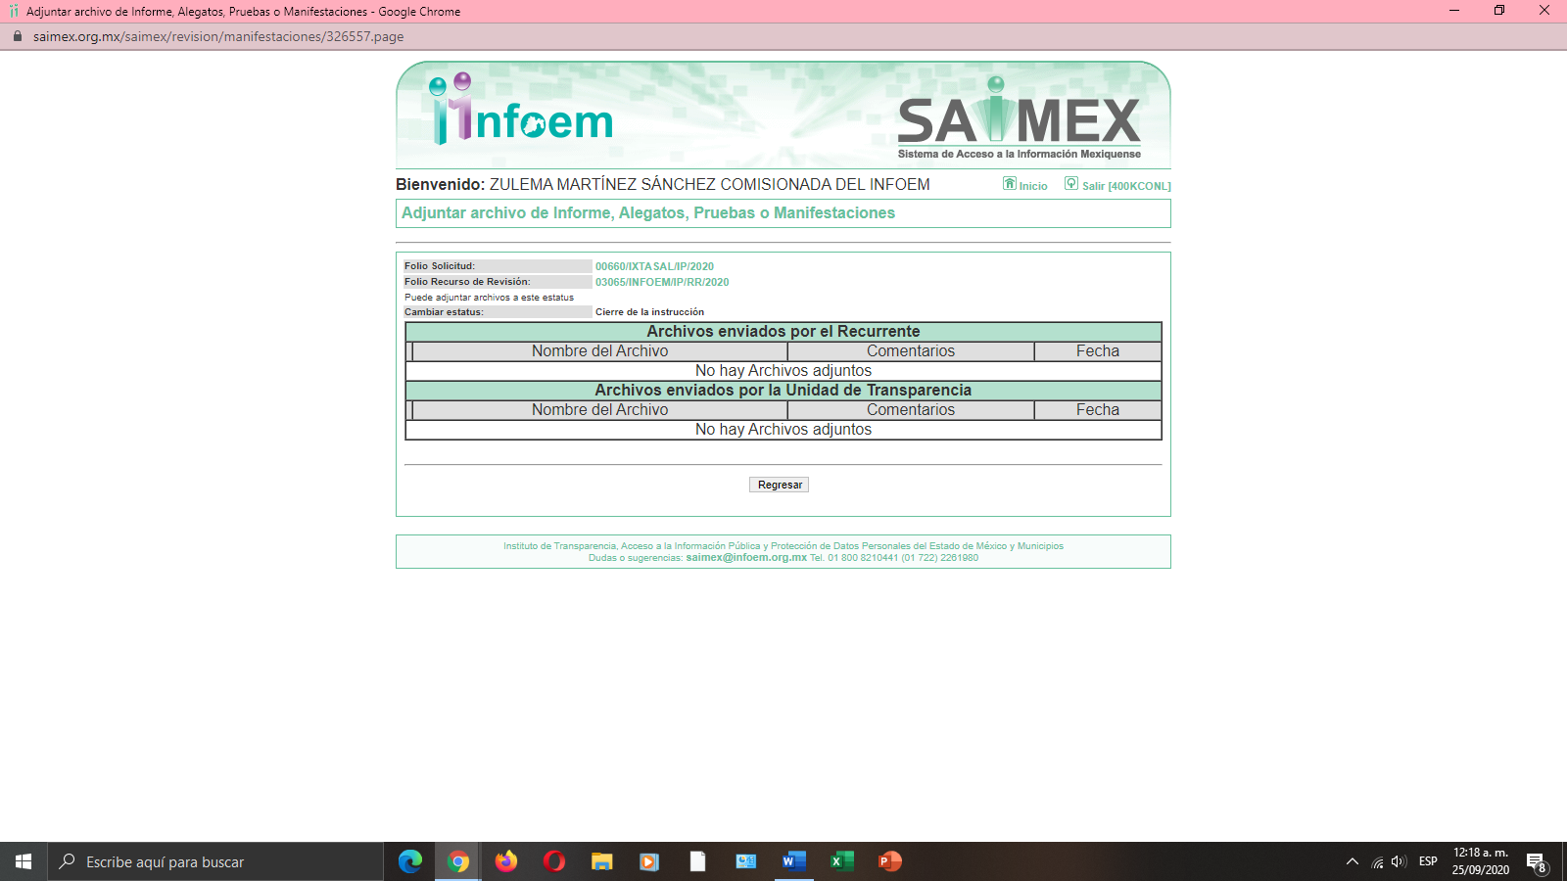
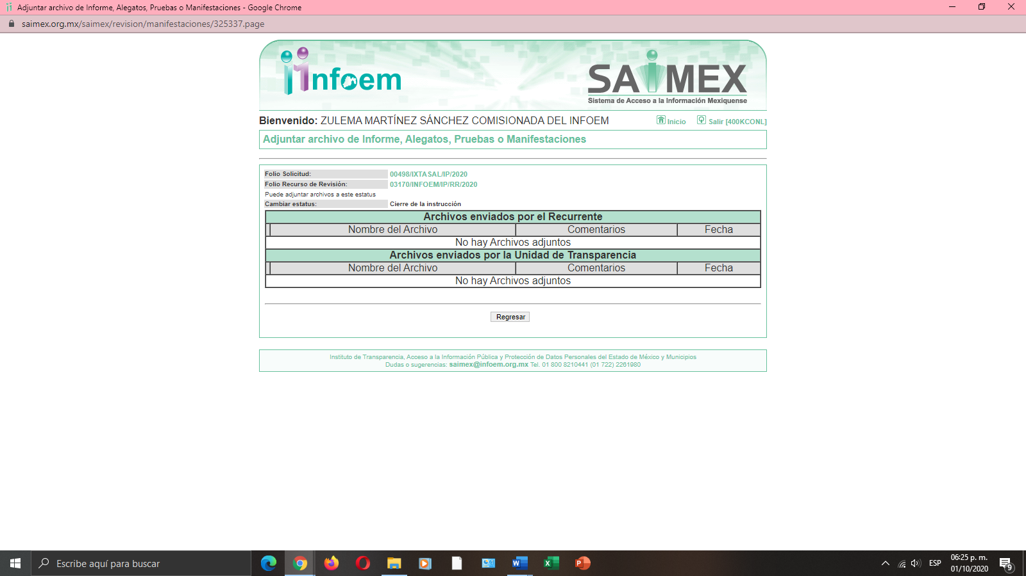
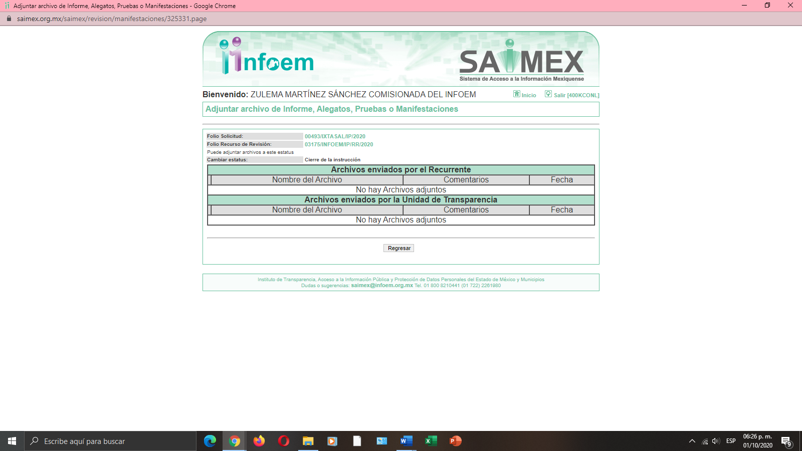
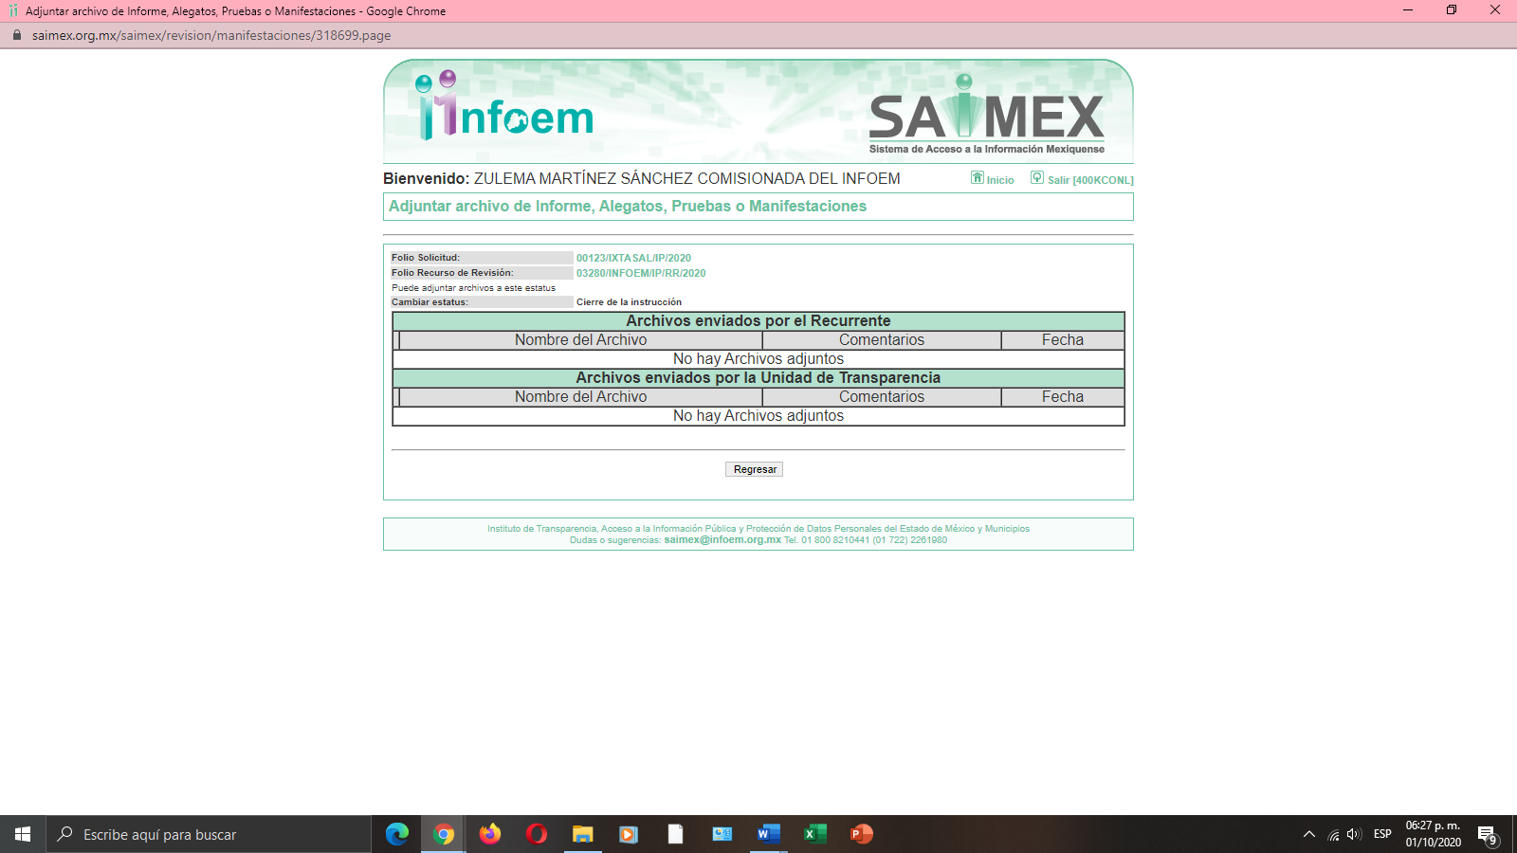

Por lo que se decretó el cierre de los mismos en fecha ocho de septiembre del año en curso, en términos del artículo 185, fracción VI, de la Ley de Transparencia y Acceso a la Información Pública del Estado de México y Municipios, iniciando el término legal para dictar resolución definitiva del asunto.

SEXTO. De la primera resolución recaída a los recursos de revisión 03065/INFOEM/IP/RR/2020 y acumulados.
En fecha siete de octubre de dos mil veinte, el Pleno de este Instituto de Transparencia, emitió resolución a los recursos de revisión en comento, bajo los siguientes efectos resolutivos:

“PRIMERO. Se CONFIRMAN las respuestas del Sujeto Obligado a las solicitudes de información 00123/IXTASAL/IP/2020, 00493/IXTASAL/IP/2020, 00498/IXTASAL/IP/2020, 00660/IXTASAL/IP/2020, por resultar infundadas las razones o motivos de inconformidad hechos valer por La Recurrente, en términos del Considerando CUARTO de esta resolución.

SEGUNDO. NOTIFÍQUESE la presente resolución vía SAIMEX, al Titular de la Unidad de Transparencia del Sujeto Obligado.

TERCERO. NOTIFÍQUESE al Recurrente la presente resolución y hágase de su conocimiento que en caso de que considere que le causa algún perjuicio, podrá promover el Juicio de Amparo en los términos de las leyes aplicables, de acuerdo a lo estipulado por el artículo 196, de la Ley de Transparencia y Acceso a la Información Pública del Estado de México y Municipios.”

SÉPTIMO. Del Recurso de Inconformidad.
En fecha dieciséis de octubre de dos mil veinte, el particular interpuso el recurso de inconformidad ante el Instituto Nacional de Transparencia, Acceso a la Información y Protección de Datos Personales (INAI), en términos de lo dispuesto en los artículo 159, 160 161, y demás aplicables de la Ley General de Transparencia y Acceso a la Información Pública, en contra de la resolución al recurso de revisión 03065/INFOEM/IP/RR/2020 y acumulados.

Recurso que fue turnado a la Ponencia de la Comisionada Blanca Lilia Ibarra Cadena, teniéndose por admitido, mediante acuerdo de fecha veintiséis de octubre de dos mil veinte, registrándose bajo el número de expediente RIA 191/20.

OCTAVO. Resolución del Recurso de Inconformidad.
El Instituto Nacional de Transparencia, Acceso a la Información y Protección de Datos Personales, en fecha veinte de enero de dos mil veintiuno, resolvió el recurso de revisión RIA 191/20, bajo los siguientes puntos resolutivos:

“PRIMERO. Con fundamento en el artículo 170, fracción III de la Ley General de
Transparencia y Acceso a la Información Pública, se REVOCA la resolución emitida por el órgano garante local de acuerdo con lo señalado en las Consideraciones Tercera y Cuarta de la presente resolución.
SEGUNDO. Con fundamento en el artículo 172 de la Ley General de Transparencia y Acceso a la Información Pública, el órgano garante local, contará con un plazo máximo de quince días hábiles, contados a partir del día hábil siguiente al de su notificación, para dar cumplimiento al presente recurso de inconformidad.
En términos del artículo 173 de la Ley General de Transparencia y Acceso a la Informción Pública, el Organismo Garante Local deberá informar a este Instituto sobre el cumplimiento de esta resolución.
TERCERO. Se instruye a la Secretaría Técnica del Pleno, para que, a través de la Dirección General de Cumplimientos y Responsabilidades de este Instituto, verifique que se cumpla la presente resolución y dé el seguimiento que corresponda, con fundamento en los artículos 41, fracción XI, 170, último párrafo, 196, 197 y 198 de la Ley General de Transparencia y Acceso a la Información Pública.
CUARTO. Se hace del conocimiento de la parte recurrente que, en caso de encontrarse insatisfecha con la presente resolución, le asiste el derecho de impugnarla ante el Poder Judicial de la Federación.
QUINTO. Notifíquese la presente resolución a la parte recurrente a través del medio
señalado para tales efectos y al órgano garante local.
SEXTO. Se pone a disposición de la parte recurrente para su atención el teléfono 01 800 TELINAI (835 4324) y el correo electrónico vigilancia@inai.org.mx para que comunique a este Instituto cualquier incumplimiento a la presente resolución.
SÉPTIMO. Se instruye a la Secretaria Técnica del Pleno que, con fundamento en lo
dispuesto en el artículo 45, fracción IV, de la Ley Federal de Transparencia y Acceso a la Información Pública, expida certificación de la presente resolución, para proceder a su ejecución.
OCTAVO. Háganse las anotaciones correspondientes en los registros respectivos.”

NOVENO. Del cumplimiento al Recurso de Inconformidad.
Atentos a lo resuelto por el Instituto Nacional de Transparencia, Acceso a la Información y Protección de Datos Personales, de conformidad con lo dispuesto por el artículo 170, fracción III, de la Ley General de Transparencia y Acceso a la Información Pública, este Organismo Autónomo considera procedente REVOCAR la resolución del recurso de revisión 03065/INFOEM/IP/RR/2020 y acumulados, a efecto de que, en un plazo máximo de quince días, el Órgano Garante Local emita una nueva resolución en la que instruya al Ayuntamiento de Ixtapan de la Sal, a realizar la entrega de lo requerido; las tarjetas de resguardo de todos y cada uno de los bienes muebles, en caso de que el Sujeto Obligado no cuente con dichas tarjetas, deberá proporcionar al particular, el inventario de bienes muebles en posesión y propiedad del Municipio de Ixtapa de la Sal, en la modalidad elegida por la particular y en su caso en todas las modalidades, entre las que se encuentran: copia simple, certificada, disco compacto, USB, ofreciendo el envío a través de correo certificado, previo pago de los costos de reproducción y de envío.

C O N S I D E R A N D O

PRIMERO. De la competencia.
Este Instituto de Transparencia, Acceso a la Información Pública y Protección de Datos Personales del Estado de México, es competente para conocer y resolver los presentes recursos de revisión interpuestos por La RECURRENTE conforme a lo dispuesto en los artículos 6, apartado A, fracción IV de la Constitución Política de los Estados Unidos Mexicanos, 5, párrafos vigésimo segundo, vigésimo tercero y vigésimo cuarto fracción IV, de la Constitución Política del Estado Libre y Soberano de México, 1, 2 fracción II, 13, 29, 36 fracciones II y III, 176, 178, 179 fracción I, 181 párrafo tercero, 182, 185, 188 y 194, de la Ley de Transparencia y Acceso a la Información Pública del Estado de México y Municipios, 9 fracciones I, XXIV, 11 y 14 fracción I del Reglamento Interior del Instituto de Transparencia, Acceso a la Información Pública y Protección de Datos Personales del Estado de México.

SEGUNDO. Lineamientos fijados por el Instituto Nacional de Transparencia, Acceso a la Información y Protección de Datos Personales sobre el cumplimiento al fallo emitido.
Por unanimidad de votos, los Comisionados del Instituto Nacional, en el Considerado Cuarto del fallo emitido el trece de enero de dos mil veinte, sostuvieron que el agravio hecho valer por el inconforme resultaba fundado, ordenando a este Órgano Garante a emitir una nueva resolución en los términos planteados en dicho Considerando.
TERCERO. De las causas de improcedencia.
El estudio de las causas de improcedencia que se hagan valer por las partes o que se advierta de oficio por este Resolutor debe ser objeto de análisis previo al estudio de fondo del asunto, ya que el estudio de los presupuestos procesales sobre el inicio o trámite de un proceso genera eficacia jurídica de las resoluciones, más aún que se trata de una figura procesal adoptada en la ley de la materia la cual impide su estudio y resolución cuando una vez admitido el recurso de revisión se advierta una causa de improcedencia que permita sobreseer el recurso de revisión sin estudiar el fondo del asunto; las circunstancias anteriores que no son incompatibles con el derecho de acceso a la justicia, ya que éste no se coarta por regular causas de improcedencia y sobreseimiento con tales fines.

Así las cosas, del análisis del expediente electrónico no se actualiza ninguna causa de improcedencia de las referidas en el artículo 191, de la Ley de Transparencia y Acceso a la Información Pública del Estado de México y Municipios, ni mucho menos se hizo valer causa de improcedencia alguna por las partes, que resulte dable abordar, encontrándose actualizados todos los presupuestos procesales para atender el fondo del asunto, en los términos del considerando posterior.

CUARTO. Estudio y resolución del asunto.
Ahora bien, se procede al análisis de los presentes recursos, así como al contenido íntegro de las actuaciones que obran en los expedientes electrónicos, para así estar en posibilidad este Órgano Colegiado de dictar el fallo correspondiente conforme a derecho, tomando en consideración los elementos aportados por las partes y apegándose en todo momento al principio de máxima publicidad consagrado en nuestra Constitución Federal, Local y demás leyes aplicables en la materia, así como en los tratados internacionales en los que el Estado Mexicano sea parte, en concordancia con el párrafo tercero del artículo 1 de la Constitución Federal y el diverso 8, de la Ley de Transparencia local.

El estudio de los presentes recursos de revisión tiene como antecedentes, que la hoy Recurrente solicitó al Ayuntamiento de Ixtapan de la Sal, lo siguiente:

00123/IXTASAL/IP/2020:
“Del Contralor Municipal, Autoridad Investigadora, Síndico y Tesorero Municipal, solicito, el documento donde consta la imposición de un medio de apremio al C. Joaquin Alberto Maya Zenon, el recibo (CFDI) donde consta el pago de dicho medio de apremio y la justificación de porqué se recibió y cobró un importe menor al establecido legalmente, así como, el nombre y cargo de la persona que autorizó un cobro menor al legalmente establecido por la autoridad competente, en este caso, la Autoridad Investigadora adscrita a la Contraloría Municipal.” (Sic)

00493/IXTASAL/IP/2020:
“De la urra directora de administración, rebeca, solicito, todos los memorámdums y oficios que le haya emitido el cbrd presidente municipal, juan antonio pérez quintero, durante el ejercicio fiscal 2019.” (Sic)

00498/IXTASAL/IP/2020:
“Del contralor municipal, solicito, todos los arqueos, revisiones y auditorías practicadas durante 2019.” (Sic)

00660/IXTASAL/IP/2020:
“De la Coordinadora de Programas o del cargo que ocupe la C. GIOANNELI, novia del hijo de la Dra. Julia Presidenta del DIF, solicito, todos los oficios, memorándums y en general cualquier comunicación recibida por ella correspondiente al año 2020, por cierto, felicidades por el nombramiento de MARICELA RAMÍREZ COTERO, como titular de transparencia, ahora sí nos darán toda la información que necesitamos, seguimos avanzando y en el 2021 recuperaremos el gobierno municipal, gracias regidora xxxxx.” (Sic)

A lo que el Sujeto Obligado, mediante el archivo electrónico denominado “Acta de la 12va Sesión Extraordinaria.pdf”, el cual consta del Acta número IXTASAL/CT/0012EXT/2020, de la Doceava Sesión Extraordinaria del Comité de Transparencia, del día dieciocho de junio de dos mil veinte, suscrita por el Comité de Transparencia, estipula en el segundo punto del Orden del Día, relacionado con el cambio de modalidad de entrega de información (in situ), de los documentos con los cuales se dará respuesta a las diversas solicitudes de información de acceso a la información pública, argumentando que la Unidad de Transparencia cuenta con 3 servidores públicos para dar atención a dichos requerimientos, por lo que no se cuenta con las estructura humana y material para la debida atención a las diversas solicitudes, de conformidad con las siguientes capturas de pantalla:





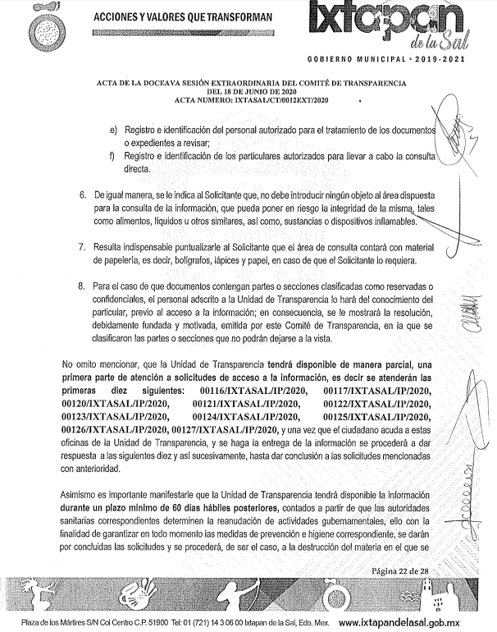



En respuesta, el Ayuntamiento de Ixtapan de la Sal, informó que, de conformidad con el Acuerdo de la Décima Sexta Sesión Extraordinaria del Comité de Transparencia se aprobó un cambio en la modalidad de entrega de la información; esto es, mediante consulta directa.

Es así que, tomando como base la solicitud de información, la respuesta del Sujeto Obligado y los motivos de inconformidad del escrito de interposición de los presentes recursos, el estudio se circunscribe a determinar la procedencia o no del cambio en la modalidad de entrega de la información.

Por lo anterior, es conveniente traer a contexto lo dispuesto en los artículos 155, fracción V, 158, 160 y 164 de la Ley de Transparencia y Acceso a la Información Pública del Estado de México y Municipios, los cuales establecen lo siguiente:

“Artículo 155. Para presentar una solicitud por escrito, no se podrán exigir mayores requisitos que los siguientes:
[…]
V. La modalidad en la que prefiere se otorgue el acceso a la información, la cual podrá ser verbal, siempre y cuando sea para fines de orientación, mediante consulta directa, mediante la expedición de copias simples o certificadas o la reproducción en cualquier otro medio, incluidos los electrónicos.
Artículo 158. De manera excepcional, cuando de forma fundada y motivada así lo determine el sujeto obligado, en aquellos casos en que la información solicitada que ya se encuentre en su posesión implique análisis, estudio o procesamiento de documentos cuya entrega o reproducción sobrepase las capacidades técnicas administrativas y humanas del sujeto obligado para cumplir con la solicitud, en los plazos establecidos para dichos efectos, se podrá poner a disposición del solicitante los documentos en consulta directa, salvo la información clasificada.
En todo caso, se facilitará su copia simple o certificada, así como su reproducción por cualquier medio disponible en las instalaciones del sujeto obligado o que, en su caso, aporte el solicitante.

Artículo 160. Los sujetos obligados deberán otorgar acceso a los documentos que se encuentren en sus archivos o que estén obligados a documentar de acuerdo con sus facultades, competencias o funciones en el formato que el solicitante manifieste, de entre aquellos formatos existentes, conforme a las características físicas de la información o del lugar donde se encuentre así lo permita.
En caso que la información solicitada consista en bases de datos se deberá privilegiar la entrega de la misma en formatos abiertos.
Artículo 164. El acceso se dará en la modalidad de entrega y, en su caso, de envío elegidos por el solicitante. Cuando la información no pueda entregarse o enviarse en la modalidad solicitada, el sujeto obligado deberá ofrecer otra u otras modalidades de entrega.
En cualquier caso, se deberá fundar y motivar la necesidad de ofrecer otras modalidades.”
(Énfasis añadido)

En ese sentido, a efecto de dar cumplimiento al derecho de acceso a la información pública, los particulares tienen la posibilidad de elegir la modalidad de entrega que prefieran, entre ellas, vía SAIMEX, como es el caso, tal como a manera de ejemplo se muestra a continuación.
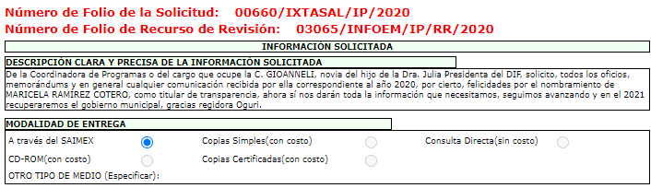
Es así que, si bien el Sujeto Obligado refiere fundamentos jurídicos; así como, la incapacidad humana, dado que implicaba destinar un número significativo de días, horas y personal exclusivo para atender los requerimientos; también lo es que pudo hacer valer prórroga; aunado a que debió fundar y motivar la imposibilidad de entregar la información en la modalidad elegida por el particular; pues únicamente se limitó a informar como impedimento la contingencia por el virus SARS-CoV2 (COVID-19), por lo que se encontraba imposibilitado para atender la misma dado que no contaba con la capacidad humana y material para dar atención a la solicitud vía SAIMEX.

De lo anterior, se considera que no resulta procedente el impedimento referido por el Sujeto Obligado pues no justifica el cambio de modalidad de la entrega de información, pues debió de analizar la misma y en su caso solicitar la ampliación de plazo para atenderla, garantizando en todo momento la modalidad de entrega elegida por la particular; pues, si bien los Sujetos Obligados pueden llevar a cabo diversas acciones para mitigar el riesgo de contagio de COVID-19, lo cierto es que ello no exime de dar cumplimiento a las disposiciones de las leyes en la materia.

Lo anterior es así, ya que el Sujeto Obligado de manera unilateral cambió la modalidad a consulta directa de la información; no obstante debió ofrecer las diversas modalidades contempladas en la Ley de la materia encaminadas a la más apegada a la requerida por el particular, aunado a ello, la norma no prevé que por el hecho de ser mucha información o por tratarse de muchas solicitudes por parte de la misma persona se deba cambiar la modalidad, pues ni siquiera se hizo referencia al volumen de la misma, ni el estado en que ésta se encontraba.
Ahora bien, es importante entrar al análisis de los recursos de revisión donde la particular solicitó:
Del Contralor Municipal, Autoridad Investigadora, Síndico y Tesorero Municipal, solicito, el documento donde consta la imposición de un medio de apremio al C. Joaquin Alberto Maya Zenon, el recibo (CFDI) donde consta el pago de dicho medio de apremio y la justificación de porqué se recibió y cobró un importe menor al establecido legalmente, así como, el nombre y cargo de la persona que autorizó un cobro menor al legalmente establecido por la autoridad competente, en este caso, la Autoridad Investigadora adscrita a la Contraloría Municipal y todos los arqueos, revisiones y auditorías practicadas durante 2019
De la Directora de administración, todos los memorándums y oficios que le haya emitido el presidente municipal, durante el ejercicio fiscal 2019 .
De la Coordinadora de Programas o del cargo que ocupe la C. GIOANNELI, solicito, todos los oficios, memorándums y en general cualquier comunicación recibida por ella correspondiente al año 2020.
Al respecto, el Sujeto Obligado respondió mediante un acta emitida por su comité de transparencia en donde se hace el cambio de modalidad para la entrega de información a in-situ.
Inconforme con la respuesta, la hoy Recurrente interpuso los medios de defensa de análisis, en los cuales, en lo que interesa, refirió que no se encontraba inconforme con la información otorgada.
Cabe destacar, que el Sujeto Obligado no rindió informe justificado; por su parte, la Recurrente no presentó manifestaciones tendentes a robustecer sus razones o motivos de inconformidad.
Del análisis minucioso realizado por esta Ponencia Resolutora a las respuestas del Sujeto Obligado se advirtió que ésta no satisfizo el derecho de acceso a la información ejercitado por el particular, toda vez que el Sujeto Obligado tiene fuente obligacional que lo constriñe a poseer y administrar la información requerida.
Así, este Instituto estima que las repuestas otorgadas por el Sujeto Obligado a la particular carecen de una debida fundamentación y motivación. Respecto a la fundamentación y motivación es de señalar que el máximo tribunal del país ha establecido jurisprudencia respecto a qué debe entenderse por fundamentación y motivación, en los siguientes términos:
“FUNDAMENTACIÓN Y MOTIVACIÓN. La debida fundamentación y motivación legal, deben entenderse, por lo primero, la cita del precepto legal aplicable al caso, y por lo segundo, las razones, motivos o circunstancias especiales que llevaron a la autoridad a concluir que el caso particular encuadra en el supuesto previsto por la norma legal invocada como fundamento…” (Sic)
De tal manera que, en un acto de autoridad se surte la debida fundamentación cuando se cita el precepto legal aplicable al caso concreto y la debida motivación cuando se expresan las razones, motivos o circunstancias que tomó en cuenta la autoridad para adecuar el hecho a los fundamentos de derecho, sirviendo de sustento la diversa jurisprudencia dictada por el Poder Judicial de la Federación que sostiene que la finalidad de la fundamentación o motivación es la de explicar, justificar, posibilitar la defensa y comunicar la decisión de la autoridad:
“FUNDAMENTACIÓN Y MOTIVACIÓN. EL ASPECTO FORMAL DE LA GARANTÍA Y SU FINALIDAD SE TRADUCEN EN EXPLICAR, JUSTIFICAR, POSIBILITAR LA DEFENSA Y COMUNICAR LA DECISIÓN. El contenido formal de la garantía de legalidad prevista en el artículo 16 constitucional relativa a la fundamentación y motivación tiene como propósito primordial y ratio que el justiciable conozca el "para qué" de la conducta de la autoridad, lo que se traduce en darle a conocer en detalle y de manera completa la esencia de todas las circunstancias y condiciones que determinaron el acto de voluntad, de manera que sea evidente y muy claro para el afectado poder cuestionar y controvertir el mérito de la decisión, permitiéndole una real y auténtica defensa. Por tanto, no basta que el acto de autoridad apenas observe una motivación pro forma pero de una manera incongruente, insuficiente o imprecisa, que impida la finalidad del conocimiento, comprobación y defensa pertinente, ni es válido exigirle una amplitud o abundancia superflua, pues es suficiente la expresión de lo estrictamente necesario para explicar, justificar y posibilitar la defensa, así como para comunicar la decisión a efecto de que se considere debidamente fundado y motivado, exponiendo los hechos relevantes para decidir, citando la norma habilitante y un argumento mínimo pero suficiente para acreditar el razonamiento del que se deduzca la relación de pertenencia lógica de los hechos al derecho invocado, que es la subsunción.”(Sic)
Por lo cual, la fundamentación y motivación implica que, en el acto de autoridad, además de contenerse los supuestos jurídicos aplicables, debe de explicarse claramente por qué a través de la utilización de la norma se emitió el acto. De este modo, la persona que se siente afectada pueda impugnar la decisión, permitiéndole una real y auténtica defensa.
Así, ante la incertidumbre que aqueja a este Instituto, la Ponencia Resolutora se dio a la tarea de verificar el marco normativo que rige al Sujeto Obligado y advirtió que existe fuente obligacional que lo constriñe a contar con la información solicitada de origen.

En este tenor, en alusión a los requerimientos formulados por la particular, en relación a las solicitudes de información números 00660/IXTASAL/IP/2020 y 0049/IXTASAL/IP/2020, respecto de la Directora de Administración, los memorándums y oficios que le haya emitido el presidente municipal y de la Coordinadora de Programas, Oficios, memorándums, así como documentos recibidos correspondiente al año 2020.

En virtud de lo anterior dentro del Portal de Información Pública de Oficio Mexiquense (IPOMEX), misma que puede ser consultada en la liga electrónica https://www.ipomex.org.mx/ipo3/lgt/indice/IXTAPANDELASAL/art_92_vii/2/0/13227.web, se encontró la siguiente información:
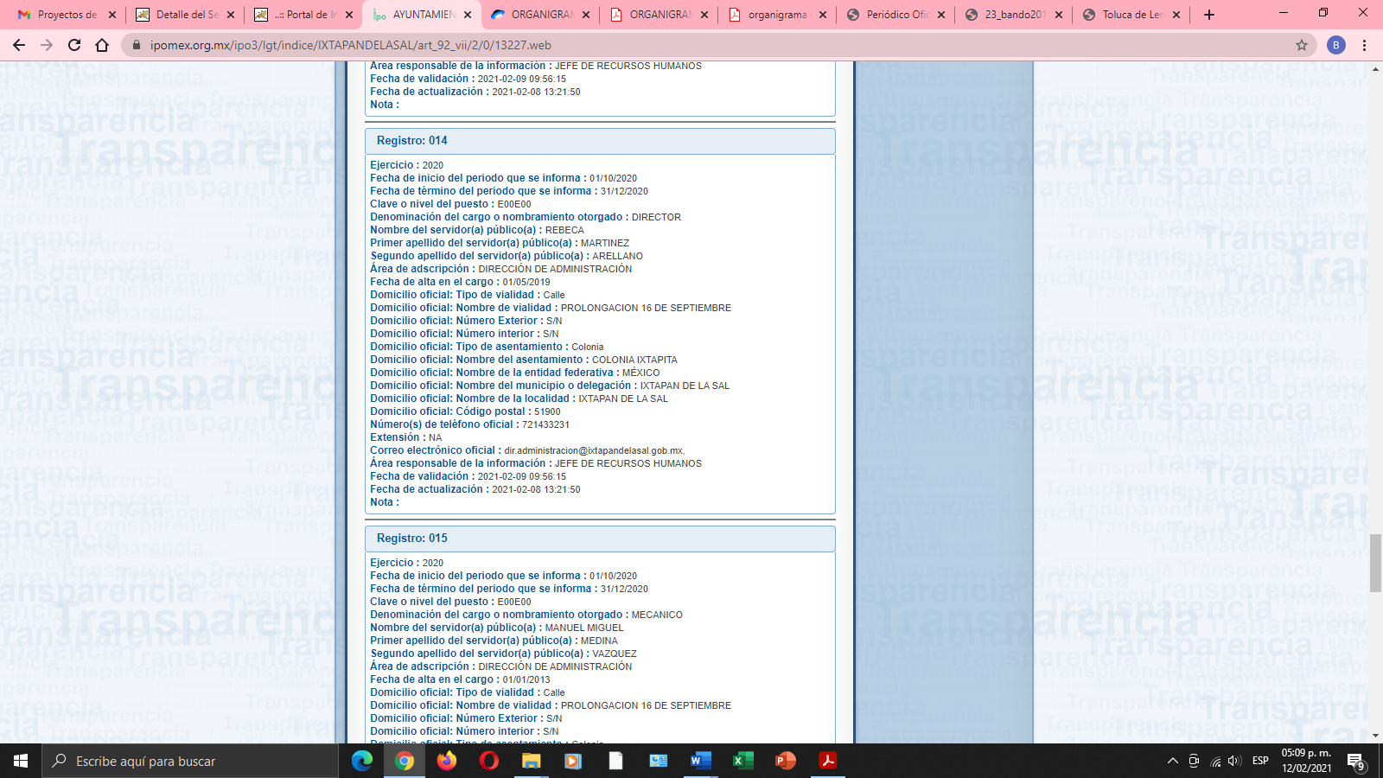

De la imagen previamente plasmada, se puede observar que la persona de la cual resulta de interés para la particular conocer la información, se encuentra dentro de la Administración Pública Municipal del Sujeto Obligado, misma a que se refiere en la solitud de información número 00493/IXTASAL/IP/2020, se encuentra dentro de la Dirección General del sistema municipal DIF Ixtapan de la Sal.

Así mismo, de acuerdo al Portal de Información Pública de Oficio Mexiquense (IPOMEX), del Sujeto Obligado, misma que puede ser consultada en la liga electrónica https://www.ipomex.org.mx/ipo3/lgt/indice/IXTAPANDELASAL/art_92_ii_b/2.web, se visualiza la siguiente información:
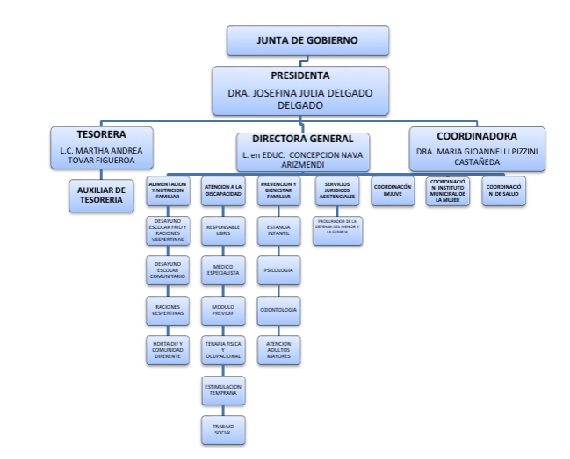

De la imagen previamente plasmada, se puede observar que la persona a la que hace referencia en la solitud de información número 00660/IXTASAL/IP/2020, se encuentra dentro de la Dirección General del sistema municipal DIF Ixtapan de la Sal.

Por lo que atento a lo previamente señalado, se tiene que dentro de la Administración Pública Municipal se encuentran las personas señaladas en las solicitudes de información ya referidas dentro de los puestos referidos, por lo que resulta dable ordenar al Sujeto Obligado haga entrega a la particular de la información solicitada.

Ahora respecto a las solicitudes de información números 00498/IXTASAL/IP/2020 y 00123/IXTASAL/IP/2020, resulta oportuno invocar primeramente al Bando Municipal del Sujeto Obligado, respecto de las facultades que tiene la Contraloría Interna, de acuerdo a lo dispuesto en el artículo 151, que a letra dice:

Artículo 151.- El Ayuntamiento a través de la Contraloría Interna, establecerá y ejecutará los sistemas de control y fiscalización para vigilar que la administración de la Hacienda Pública Municipal y las acciones de los Servidores Públicos se conduzcan en cumplimiento a las disposiciones legales aplicables, así mismo es la encargada de planear y programar el sistema de control y evaluación Municipal, establecer las bases generales para la realización de auditorías, inspecciones y supervisiones; además de vigilar el cumplimiento de las obligaciones de proveedores y contratistas de la Administración Pública Municipal, particularmente los procesos de adjudicaciones de obras Públicas, los convenios y contratos independientemente de las demás atribuciones que le señala la Constitución Política del Estado Libre y Soberano de México, la Ley Orgánica Municipal, la Ley del Sistema Anticorrupción del Estado de México y Municipios, la Ley de Responsabilidades Administrativas del Estado de México y Municipios y demás disposiciones legales aplicables y reglamentos.

A mayor Abundamiento la Ley Orgánica Municipal, de acuerdo a las funciones de la Contraloría Interna Municipal, establece lo siguiente:

Artículo 110.- Las funciones de contraloría interna estarán a cargo del órgano que establezca el Ayuntamiento.
Artículo 111.- La contraloría municipal tendrá un titular denominado Contralor, quien será designado por el ayuntamiento a propuesta del presidente municipal.
Artículo 112. El órgano interno de control municipal, tendrá a su cargo las funciones siguientes:
I. Planear, programar, organizar y coordinar el sistema de control y evaluación municipal;
II. Fiscalizar el ingreso y ejercicio del gasto público municipal y su congruencia con el presupuesto de egresos;
III. Aplicar las normas y criterios en materia de control y evaluación;
IV. Asesorar a los órganos de control interno de los organismos auxiliares y fideicomisos de la administración pública municipal;
V. Establecer las bases generales para la realización de auditorías e inspecciones;
VI. Vigilar que los recursos federales y estatales asignados a los ayuntamientos se apliquen en los términos estipulados en las leyes, los reglamentos y los convenios respectivos;
VII. Vigilar el cumplimiento de las obligaciones de proveedores y contratistas de la administración pública municipal;
VIII. Coordinarse con el Órgano Superior de Fiscalización del Estado de México y la Contraloría del Poder Legislativo y con la Secretaría de la Contraloría del Estado para el cumplimiento de sus funciones;
IX. Designar a los auditores externos y proponer al ayuntamiento, en su caso, a los Comisarios de los Organismos Auxiliares;
X. Establecer y operar un sistema de atención de quejas, denuncias y sugerencias;
XI. Realizar auditorías y evaluaciones e informar del resultado de las mismas al ayuntamiento;
XII. Participar en la entrega-recepción de las unidades administrativas de las dependencias, organismos auxiliares y fideicomisos del municipio;
XIII. Dictaminar los estados financieros de la tesorería municipal y verificar que se remitan los informes correspondientes al Órgano Superior de Fiscalización del Estado de México;
XIV. Vigilar que los ingresos municipales se enteren a la tesorería municipal conforme a los procedimientos contables y disposiciones legales aplicables;
XV. Participar en la elaboración y actualización del inventario general de los bienes muebles e inmuebles propiedad del municipio, que expresará las características de identificación y destino de los mismos;
XVI. Verificar que los servidores públicos municipales cumplan con la obligación de presentar oportunamente la manifestación de bienes, en términos de la Ley de Responsabilidades de los Servidores Públicos del Estado y Municipios;
XVII. Hacer del conocimiento del Órgano Superior de Fiscalización del Estado de México, de las responsabilidades administrativas resarcitorias de los servidores públicos municipales, dentro de los tres días hábiles siguientes a la interposición de las mismas; y remitir los procedimientos resarcitorios, cuando así sea solicitado por el Órgano Superior, en los plazos y términos que le sean indicados por éste;
XVIII. Supervisar el cumplimiento de los acuerdos tomados por el Consejo Municipal de Seguridad Pública;
XIX. Vigilar el cumplimiento de los programas y acciones para la prevención, atención y en su caso, el pago de las responsabilidades económicas de los Ayuntamientos por los conflictos laborales; y
XX. Las demás que le señalen las disposiciones relativas

De la normatividad previamente plasmada se observa que el Contralor tiene la facultad de vigilar las acciones de los Servidores Públicos para que se conduzcan en cumplimiento a las disposiciones legales aplicables, así mismo realizar auditorías y evaluaciones e informar del resultado de las mismas al ayuntamiento, por lo tanto, de la normativa señalada en los párrafos anteriores podemos advertir que existe fuente obligacional para el Sujeto Obligado de contar con la información requerida.

Dicho lo anterior, es toral señalar que, si el Sujeto Obligado advierte que, dentro de la información solicitada pudiera contener datos personales que sean susceptibles de ser clasificados como confidenciales, deberá entregar la información de mérito en versión pública y emitir el Acuerdo de Clasificación en el que se sustenten dichas versiones públicas.
En ese sentido, es de precisar que la clasificación de la información no se da por el simple mandato de la Ley, sino que es necesario que el Sujeto Obligado cuando clasifique algún documento o información, ya sea todo o en parte, debe atender lo dispuesto por la Ley de la materia, siendo que dicha clasificación es un trabajo en conjunto tanto de los Servidores Públicos Habilitados, de las Unidades de Transparencia y del Comité de Transparencia del Sujeto Obligado, teniendo el deber los primeros de ellos de presentar ante la Unidad de Transparencia la propuesta de la clasificación de la información, para que luego ésta se presente ante al Comité de Transparencia de así resultar procedente el proyecto de clasificación de la información y que finalmente sea éste último quien apruebe, modifique o revoque la misma.
Así las cosas, dentro de los datos personales que pudieran contenerse se destacan los datos personales sensibles, los cuales son aquellos referentes de la esfera de su titular cuya utilización indebida pueda dar origen a discriminación o conlleve un riesgo grave para éste. De manera enunciativa más no limitativa, se consideran sensibles los datos personales que puedan revelar aspectos como origen racial o étnico, estado de salud física o mental, presente o futura, información genética, creencias religiosas, filosóficas y morales, opiniones políticas y preferencia sexual.
Con base en lo anterior, el artículo 7 de la Ley de Protección de Datos Personales en Posesión de Sujetos Obligados del Estado de México y Municipios establece puntualmente que los datos personales sensibles y de naturaleza análoga en términos de las disposiciones legales aplicables estarán especialmente protegidos con medidas de seguridad de alto nivel.
Lo anterior, sólo en caso de advertir información susceptible de clasificar, por ende, resulta necesario que el Comité de Transparencia del Sujeto Obligado emita el Acuerdo de Clasificación correspondiente que sustente la versión pública, el cual deberá cumplir cabalmente las formalidades previstas en el artículo 137 de la Ley de Transparencia y Acceso a la Información Pública del Estado de México y Municipios, así como los numerales aplicables de los LINEAMIENTOS GENERALES EN MATERIA DE CLASIFICACIÓN Y DESCLASIFICACIÓN DE LA INFORMACIÓN, ASÍ COMO PARA LA ELABORACIÓN DE VERSIONES PÚBLICAS, publicados en el Diario Oficial de la Federación en fecha quince de abril de dos mil dieciséis, mediante Acuerdo del Consejo Nacional del Sistema Nacional de Transparencia, Acceso a la Información Pública y Protección de Datos Personales.
Ahora bien, en términos del artículo 143 de la Ley de Transparencia y Acceso a la Información Pública del Estado de México y Municipios, se deberá proceder a clasificar la información requerida mediante las formalidades de Ley, es decir, que el Comité de Transparencia del Sujeto Obligado emita el Acuerdo de Clasificación correspondiente debidamente fundado y motivado, en términos de los numerales 49, fracción VIII y 132, fracción II de la Ley de Transparencia y Acceso a la Información Pública del Estado de México y Municipios; así como, los numerales Cuarto al Octavo, Décimo, Décimo Primero, Quincuagésimo y Quincuagésimo Tercero de los Lineamientos Generales en materia de Clasificación y Desclasificación de la Información, así como para la elaboración de Versiones Públicas, que literalmente expresan:
Ley de Transparencia y Acceso a la Información Pública del Estado de México y Municipios
“Artículo 49. Los Comités de Transparencia tendrán las siguientes atribuciones:
VIII. Aprobar, modificar o revocar la clasificación de la información;
Artículo 132. La clasificación de la información se llevará a cabo en el momento en que:
[…]
II. Se determine mediante resolución de autoridad competente; o
Lineamientos Generales en materia de Clasificación y Desclasificación de la Información, así como para la elaboración de Versiones Públicas
“Cuarto. Para clasificar la información como reservada o confidencial, de manera total o parcial, el titular del área del sujeto obligado deberá atender lo dispuesto por el Título Sexto de la Ley General, en relación con las disposiciones contenidas en los presentes lineamientos, así como en aquellas disposiciones legales aplicables a la materia en el ámbito de sus respectivas competencias, en tanto estas últimas no contravengan lo dispuesto en la Ley General.
Los sujetos obligados deberán aplicar, de manera estricta, las excepciones al derecho de acceso a la información y sólo podrán invocarlas cuando acrediten su procedencia.
Quinto. La carga de la prueba para justificar toda negativa de acceso a la información, por actualizarse cualquiera de los supuestos de clasificación previstos en la Ley General, la Ley Federal y leyes estatales, corresponderá a los sujetos obligados, por lo que deberán fundar y motivar debidamente la clasificación de la información ante una solicitud de acceso o al momento en que generen versiones públicas para dar cumplimiento a las obligaciones de transparencia, observando lo dispuesto en la Ley General y las demás disposiciones aplicables en la materia.
Sexto. Los sujetos obligados no podrán emitir acuerdos de carácter general ni particular que clasifiquen documentos o expedientes como reservados, ni clasificar documentos antes de que se genere la información o cuando éstos no obren en sus archivos.
La clasificación de información se realizará conforme a un análisis caso por caso, mediante la aplicación de la prueba de daño y de interés público.
Séptimo. La clasificación de la información se llevará a cabo en el momento en que:
I. Se reciba una solicitud de acceso a la información;
II. Se determine mediante resolución de autoridad competente, o
III. Se generen versiones públicas para dar cumplimiento a las obligaciones de transparencia previstas en la Ley General, la Ley Federal y las correspondientes de las entidades federativas.
Los titulares de las áreas deberán revisar la clasificación al momento de la recepción de una solicitud de acceso a la información, para verificar si encuadra en una causal de reserva o de confidencialidad.
Octavo. Para fundar la clasificación de la información se debe señalar el artículo, fracción, inciso, párrafo o numeral de la ley o tratado internacional suscrito por el Estado mexicano que expresamente le otorga el carácter de reservada o confidencial.
Para motivar la clasificación se deberán señalar las razones o circunstancias especiales que lo llevaron a concluir que el caso particular se ajusta al supuesto previsto por la norma legal invocada como fundamento.
En caso de referirse a información reservada, la motivación de la clasificación también deberá comprender las circunstancias que justifican el establecimiento de determinado plazo de reserva.
Tratándose de información clasificada como confidencial respecto de la cual se haya determinado su conservación permanente por tener valor histórico, ésta conservará tal carácter de conformidad con la normativa aplicable en materia de archivos.
Los documentos contenidos en los archivos históricos y los identificados como históricos confidenciales no serán susceptibles de clasificación como reservados.
Décimo. Los titulares de las áreas, deberán tener conocimiento y llevar un registro del personal que, por la naturaleza de sus atribuciones, tenga acceso a los documentos clasificados. Asimismo, deberán asegurarse de que dicho personal cuente con los conocimientos técnicos y legales que le permitan manejar adecuadamente la información clasificada, en los términos de los Lineamientos para la Organización y Conservación de Archivos.
En ausencia de los titulares de las áreas, la información será clasificada o desclasificada por la persona que lo supla, en términos de la normativa que rija la actuación del sujeto obligado.
Décimo primero. En el intercambio de información entre sujetos obligados para el ejercicio de sus atribuciones, los documentos que se encuentren clasificados deberán llevar la leyenda correspondiente de conformidad con lo dispuesto en el Capítulo VIII de los presentes lineamientos.
[…]
CAPÍTULO VIII
DE LA LEYENDA DE CLASIFICACIÓN
Quincuagésimo. Los titulares de las áreas de los sujetos obligados podrán utilizar los formatos contenidos en el presente Capítulo como modelo para señalar la clasificación de documentos o expedientes, sin perjuicio de que establezcan los propios.
[…]
Quincuagésimo tercero. El formato para señalar la clasificación parcial de un documento, es el siguiente:
 | Concepto | Dónde:
Sello oficial o logotipo del sujeto obligado | Fecha de clasificación | Se anotará la fecha en la que el Comité de Transparencia confirmó la clasificación del documento, en su caso.
Sello oficial o logotipo del sujeto obligado | Área | Se señalará el nombre del área del cual es titular quien clasifica.
Sello oficial o logotipo del sujeto obligado | Información reservada | Se indicarán, en su caso, las partes o páginas del documento que se clasifican como reservadas. Si el documento fuera reservado en su totalidad, se anotarán todas las páginas que lo conforman. Si el documento no contiene información reservada, se tachará este apartado.
Sello oficial o logotipo del sujeto obligado | Periodo de reserva | Se anotará el número de años o meses por los que se mantendrá el documento o las partes del mismo como reservado.
Sello oficial o logotipo del sujeto obligado | Fundamento legal | Se señalará el nombre del ordenamiento, el o los artículos, fracción(es), párrafo(s) con base en los cuales se sustente la reserva.
Sello oficial o logotipo del sujeto obligado | Ampliación del periodo de reserva | En caso de haber solicitado la ampliación del periodo de reserva originalmente establecido, se deberá anotar el número de años o meses por los que se amplía la reserva.
Sello oficial o logotipo del sujeto obligado | Confidencial | Se indicarán, en su caso, las partes o páginas del documento que se clasifica como confidencial. Si el documento fuera confidencial en su totalidad, se anotarán todas las páginas que lo conforman. Si el documento no contiene información confidencial, se tachará este apartado.
Sello oficial o logotipo del sujeto obligado | Fundamento legal | Se señalará el nombre del ordenamiento, el o los artículos, fracción(es), párrafo(s) con base en los cuales se sustente la confidencialidad.
Sello oficial o logotipo del sujeto obligado | Rúbrica del titular del área | Rúbrica autógrafa de quien clasifica.
Sello oficial o logotipo del sujeto obligado | Fecha de desclasificación | Se anotará la fecha en que se desclasifica el documento.
Sello oficial o logotipo del sujeto obligado | Rúbrica y cargo del servidor público | Rúbrica autógrafa de quien desclasifica.
(Énfasis Añadido)
Por lo tanto, es importante referir que el Sujeto Obligado deberá seguir el procedimiento legal establecido para su clasificación, esto es, que su Comité de Transparencia emita un Acuerdo de Clasificación que cumpla con las formalidades antes citadas que la sustente, en el que se expongan los fundamentos y razones que llevaron a la autoridad a clasificar la información, de lo contrario, implica dejar al solicitante en estado de incertidumbre, al no conocer o comprender las razones por las que se clasifica la documentación respectiva, es decir, si no se exponen de manera puntual las razones de ello se estaría violentando el Derecho de Acceso a la Información del solicitante.
En razón de lo anteriormente expuesto, este Instituto estima que las razones o motivos de inconformidad hechos valer por la Recurrente devienen fundadas y suficientes para revocar las respuestas del Sujeto Obligado y ordenarle haga entrega de la información descrita en el presente Considerando.

Así, con fundamento en lo prescrito en los artículos 5, párrafos vigésimo noveno, trigésimo y trigésimo primero, fracciones IV y V, de la Constitución Política del Estado Libre y Soberano de México, y los artículos 2, fracción II, 9, 29, 36, fracciones I y II, 176, 178, 179, 181, 185, fracción I, 186 y 188, de la Ley de Transparencia y Acceso a la Información Pública del Estado de México y Municipios, este Pleno:

RESUELVE

PRIMERO. Se deja sin efectos la Resolución al recurso de revisión 03065/INFOEM/IP/RR/2020 y acumulados, de fecha siete de octubre de dos mil veinte, aprobada por mayoría de los integrantes del Pleno de este Instituto, en la Vigésima Segunda Sesión Ordinaria.

SEGUNDO. En cumplimiento a la resolución del recurso de inconformidad RIA 0191/20 emitida por el Pleno del Instituto Nacional, se revoca la respuesta entregada por el Sujeto Obligado a las solicitudes de información números: 00123/IXTASAL/IP/2020, 00493/IXTASAL/IP/2020, 00498/IXTASAL/IP/2020, 00660/IXTASAL/IP/2020, por resultar fundado el motivo de inconformidad que arguye la Recurrente, en términos del Considerando Cuarto de la presente resolución.

TERCERO. Se ordena al Sujeto Obligado haga entrega al Recurrente a través del SAIMEX, de ser procedente en versión pública, de lo siguiente:

Del Contralor Municipal, Síndico y Tesorero Municipal:
- Documento donde consta la imposición de la medida de apremio de la persona señalada en la solicitud de información número 00123/IXTASAL/IP/2020.
- Recibo (CFDI) donde consta el pago de la medida de apremio
- Documento donde conste la justificación que se dio por el cobró de un importe menor al establecido legalmente,
- Documento donde conste el nombre y cargo de la persona que autorizó un cobro menor al legalmente establecido por la autoridad competente,
- Documento donde consten arqueos, revisiones y auditorías practicadas durante el ejercicio 2019.
De la Directora de Administración,
- Memorándums y oficios que le haya emitido el presidente municipal, durante el ejercicio fiscal 2019.
De la Coordinadora
- Oficios, memorándums, así como documentos recibidos correspondiente al año 2020.

Asimismo, de ser el caso, el Sujeto Obligado deberá adjuntar el Acuerdo emitido por su Comité de Transparencia que sustente la versión pública de la información que entregue, en el que se expongan los fundamentos y razones que llevaron a la autoridad a testar, suprimir o eliminar datos de dicho soporte documental y hacerlo del conocimiento de la Recurrente.

Para el caso de que exista impedimento justificado para no atender la modalidad vía SAIMEX, el Sujeto Obligado deberá ofrecer otros medios electrónicos - tales como habilitar una liga electrónica que deberá proporcionarle para que descargue los archivos; tales como enviar la información a su cuenta de correo electrónico; concederle el acceso en disco compacto, con la posibilidad de envío mediante correo certificado, previo pago del costo del CD y del envío; y darle la posibilidad de obtenerla de manera gratuita si ella misma aporta el CD o la USB en la que se le proporcionarán los archivos
electrónicos, señalando los costos, y el día y la hora en que puede entregar la información previo pago de derechos.

CUARTO. Notifíquese al Titular de la Unidad de Transparencia del Sujeto Obligado, para que conforme a los artículos 186, último párrafo y 189, párrafo segundo de la Ley de Transparencia y Acceso a la Información Pública del Estado de México y Municipios, dé cumplimiento a lo ordenado dentro del plazo de veinte días hábiles, debiendo informar a este Instituto en un plazo de tres días hábiles siguientes sobre el cumplimiento dado a la presente resolución.

QUINTO. De conformidad con el artículo 198 de la Ley de Transparencia y Acceso a la Información Pública del Estado de México y Municipios, de considerarlo procedente, el Sujeto Obligado de manera fundada y motivada, podrá solicitar una ampliación de plazo para el cumplimiento de la presente resolución.

SEXTO. Notifíquese al Recurrente la presente resolución, así mismo de conformidad con lo establecido en el artículo 196 de la Ley de Transparencia y Acceso a la Información Pública del Estado de México y Municipios podrá promover el Juicio de Amparo en los términos de las leyes aplicables.

SÉPTIMO. Notifíquese al Instituto Nacional de Transparencia, Acceso a la Información y Protección de Datos Personales, en términos del artículo 173 de la Ley General de Transparencia y Acceso a la Información Pública para efectos de cumplimiento al fallo emitido al recurso de inconformidad número RIA 0191/20 emitido en fecha trece de enero de dos mil veintiuno.
ASÍ LO RESUELVE, POR UNANIMIDAD DE VOTOS, EL PLENO DEL INSTITUTO DE TRANSPARENCIA, ACCESO A LA INFORMACIÓN PÚBLICA Y PROTECCIÓN DE DATOS PERSONALES DEL ESTADO DE MÉXICO Y MUNICIPIOS, CONFORMADO POR LOS COMISIONADOS ZULEMA MARTÍNEZ SÁNCHEZ; EVA ABAID YAPUR; JOSÉ GUADALUPE LUNA HERNÁNDEZ (VOTO PARTICULAR), JAVIER MARTÍNEZ CRUZ, Y LUIS GUSTAVO PARRA NORIEGA; EN LA SEXTA SESIÓN ORDINARIA CELEBRADA EL VEINTICUATRO DE FEBRERO DE DOS MIL VEINTIUNO, ANTE EL SECRETARIO TÉCNICO DEL PLENO ALEXIS TAPIA RAMÍREZ.---------------------------------------------------------------------------------------------------------------------------------------------------------------------------------------------------------------------------------------------------------------------------------------------------------------------------------------------------------------------------------------------------------------------------------------------------------------------------------------------------------------------------------------------------------------------------------------------------------------------------------------------------------------------------------------------------------------------------------------------------------------------------------------------------------------------------------------------------------------------------------------------------------------------------------------------------------------------------------------------------------------------------------------------------------------------------------------------------------------------------------------------------------------------------------------------------------------------------------------------------------------------------------------------------------------------------------------------------------------------------------------------------------------------------------------------------------------------------------------------------------------------------------------------------------------------------------------------------------------------------------------------------------------------------------------------------------------------------------------------------------------------------------------------------------------------------------

Zulema Martínez Sánchez
Comisionada Presidenta
(Rúbrica)

José Guadalupe Luna Hernández
Comisionado
(Rúbrica)

Eva Abaid Yapur
Comisionada
(Rúbrica)

Luis Gustavo Parra Noriega
Comisionado
(Rúbrica)

Javier Martínez Cruz
Comisionado
(Rúbrica)

Alexis Tapia Ramírez
Secretario Técnico del Pleno
(Rúbrica)

Esta hoja corresponde a la resolución de fecha siete de octubre de dos mil veinte, emitida en el recurso de revisión 03065/INFOEM/IP/RR/2020 y acumulados, en cumplimiento a la resolución del recurso de inconformidad RIA 0191/20 emitida por el Pleno del Instituto Nacional, en fecha veintiuno de enero de dos mil veintiuno.
ZMS/OSAM/BPAC

IMPROCEDENCIA Y SOBRESEIMIENTO EN EL JUICIO DE AMPARO. LAS CAUSAS PREVISTAS EN LOS ARTÍCULOS 73 Y 74 DE LA LEY DE LA MATERIA, RESPECTIVAMENTE, NO SON INCOMPATIBLES CON EL ARTÍCULO 25.1 DE LA CONVENCIÓN AMERICANA SOBRE DERECHOS HUMANOS. Del examen de compatibilidad de los artículos 73 y 74 de la Ley de Amparo con el artículo 25.1 de la Convención Americana sobre Derechos Humanos no se advierte que el derecho interno desatienda los estándares que pretenden proteger los derechos humanos en dicho tratado, por regular causas de improcedencia y sobreseimiento que impiden abordar el estudio de fondo del asunto en el juicio de amparo, en virtud de que el propósito de condicionar el acceso a los tribunales para evitar un sobrecargo de casos sin mérito, es en sí legítimo, por lo que esa compatibilidad, en cuanto a los requisitos para la admisibilidad de los recursos dependerá, en principio, de los siguientes criterios: no pueden ser irracionales ni de tal naturaleza que despojen al derecho de su esencia, ni discriminatorios y, en el caso, la razonabilidad de esas causas se justifica por la viabilidad de que una eventual sentencia concesoria tenga un ámbito de protección concreto y no entre en conflicto con el orden jurídico, no son de tal naturaleza que despojen al derecho de su esencia ni tampoco son discriminatorias, pues no existe alguna condicionante para su aplicabilidad, en función de cuestiones personales o particulares del quejoso. Por tanto, las indicadas causas de improcedencia y sobreseimiento no son incompatibles con el citado precepto 25.1, pues no impiden decidir sencilla, rápida y efectivamente sobre los derechos fundamentales reclamados como violados dentro del juicio de garantías.
Artículo 163. La Unidad de Transparencia deberá notificar la respuesta a la solicitud al interesado en el menor tiempo posible, que no podrá exceder de quince días hábiles, contados a partir del día siguiente a la presentación de aquélla. Excepcionalmente, el plazo referido en el párrafo anterior podrá ampliarse hasta por siete días hábiles más, siempre y cuando existan razones fundadas y motivadas, las cuales deberán ser aprobadas por el Comité de Transparencia, mediante la emisión de una resolución que deberá notificarse al solicitante, antes de su vencimiento. No podrán invocarse como causales de ampliación del plazo motivos que supongan negligencia o descuido del sujeto obligado en el desahogo de la solicitud.

